XL1101-D01模块手册

一：模块简介

XL7105-D01是采用美国TI公司的CC1101无线收发IC设计的一款高性能433M无线收发模块，采用GFSK调制，工作在433.05-434.79M的国际通用ISM频段，最高调制速率可达500KBPS。基于SPI接口方式，最少只需5个IO口即可，很方便于各种MCU连接。
模块大小40*19mm，2.0mm间距的双排插针接口，使用外置弹簧天线设计，开阔地100K速率下，收发10个字节的数据量测试距离最远约300米左右。

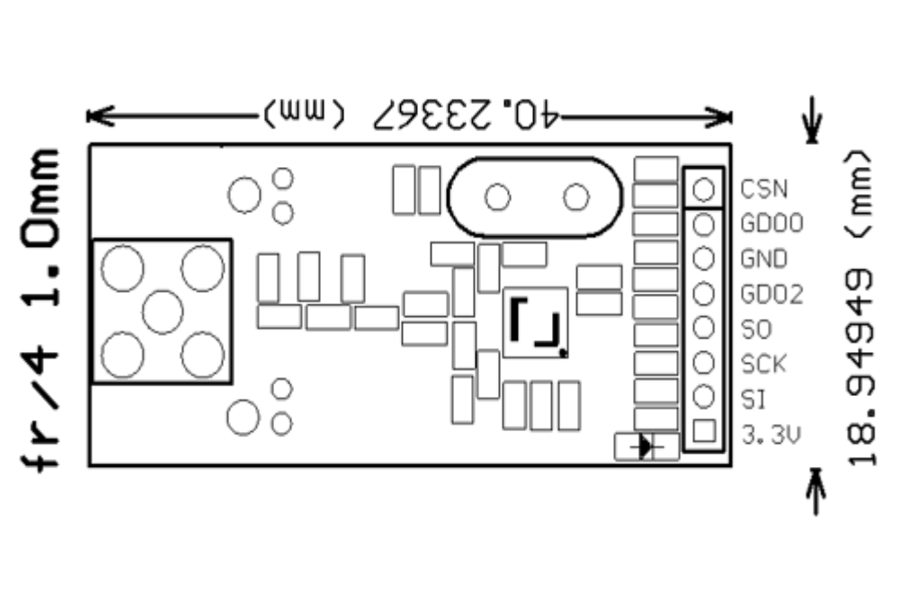1.1 模块尺寸：

管脚次序 | 管脚定义 | 功能描述
1 | 3.3V | 电源输入（方形焊盘）
2 | SI | SPI输入
3 | SCK | SPI时钟
4 | SO | SPI输出
5 | GDO2 | 通用数据输出2
6 | GND | SPI数据
7 | GDO0 | 通用数据输出0
8 | CSN | SPI使能

二：模块功能
2.1 特性
- 工作频率 433M 符合国际通用ISM法规, 430-464M宽频工作，满足多点通信和跳频通信需要
- 最大发射功率10dBm,
- 支持2FS, GFS 和MSK调制方式
- 内置硬件CRC校验和点对多点通讯地址控制
- 快速启动时间，从休眠到RX或TX状态 240uS
- 收发独立的64字节FIFO
- 高灵敏度 -112dBm@1.2kBPs
- 低功耗 休眠电流0.4Ua
- 支持载波侦听
- 模块所有的IO口均加隔离电阻保护，静电防护和抗干扰能力更好
2.2 应用范围
- 控制处理、无线数据连接、遥测、小型无线网络；
- 车辆监控、防盗；机器人控制，飞思卡尔智能车控制
- 智能家庭、家居应用和无线传感、安全系统；智能玩具
- 无线抄表、门禁系统、小区传呼；
- 工业数据采集系统、生物信号采集、水文气象监控
- 游戏无线控制器
- 无线传感器
- 无线语音

2.3 电气特性
Item | Parameters | Min | Typ | Max | Unit | Condition
1 | Supply
1.1 | Supply voltage | 1.9 |  | 3.6 | V
2 | Current Consumption
2.1 | sleep mode |  | 0.4 |  | uA
2.2 | Standby mode |  | 1.7 |  | mA
2.3 | Rx states |  | 16 |  | mA | @1.2KBPS
2.4 | Tx states |  | 30 |  | mA | @10dBm
2.5 | PLL mode |  | 9 |  | mA
3 | Transmitter Part
3.1 | Tx data rate | 1.2 | 4.8 | 500 | Kbps | 软件编程
3.2 | Frequency range | 430 |  | 460 | MHz | 软件编程
3.3 | Output power | -30 | 10 | 10 | dBm | 软件编程
3.4 | Spurious emissions  大于1G  小于1G |  | -47  -57 |  | dBm  dBm | 满足EN 300 220要求
4 | Receiver Part
4.1 | Receiver sensitivity |  | -112 |  | dBm | @1.2Kbps
4.2 | Saturation |  | -15 |  | dBm
4.3 | Adjacent channel rejection |  | 33 |  | dB | Desired channel 3 dB above the sensitivity limit. 100KHz channel specing
4.4 | Image channel rejection |  | 30 |  | dB | IF=152K

工作范围
Parameters | Min | Max | Unit
Supply Voltage | 1.9 | 3.6 | V
Temperature ambient | -20 | 60 | ℃

三：使用注意事项
3.1 静电
无线模块为静电敏感器件，使用时请注意静电防护，特别是在干燥的冬季 尽量不用收去触摸模块上的器件，以免造成不必要的损坏。
3.2 电源
无线模块推荐使用纹波小的直流电源，工作电压建议在3.3V工作。模块的接地要稳定可靠，地线尽量靠近电源总地。如使用开关电源的话，一定要加强退藕，以免开关电源的纹波和尖峰脉冲影响模块的工作特性。
3.3 单片机
如果模块工作在3.3V时，不考虑低功耗的话，可以直接和5V单片机系统连接，如果是连51系列的单片机P0口的话，请加10K的上拉电阻。另模块的SPI 速率最高能支持到10M，一般建议在1M或几百K的SPI速率即可。
3.4 测试
模块采用外置弹簧天线，此天线容易受外部线路影响，使用时，此天线底下和周围请不要走线路或摆放器件，可以的话最好完全悬空。对433M，各种材质均有一定的影响，一般的塑料影响不大，如有金属物体会产生比较明显的影响，此时建议使用SMA馈线来外接SMA天线。有关模块使用的芯片详细规格请参考TI公司的CC1101的DATASHEET.

